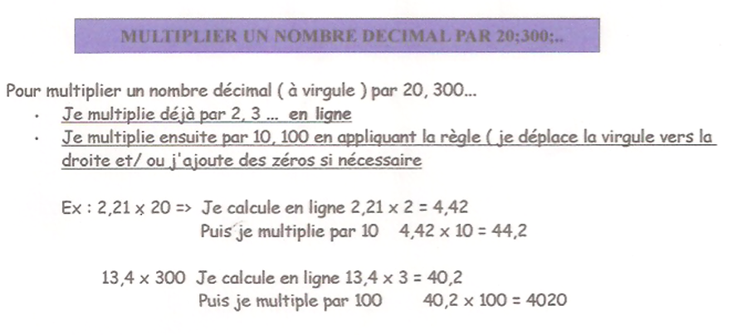
REGLE ( à coller en opération )
EXERCICES
Mémo :
Additions et soustractions : Aligne les virgules, ajoute des zéros
Multiplication : Pose la multiplication sans te soucier de la virgule, place la virgule au résultat en comptant le nombre de chiffres placés après les virgules dans l'opération.
1- Pose ces 3 opérations.

809 + 65,9 =
623 – 65,12 =
260,7 x 55 =

2- Effectue ces calculs en ligne ( Relis bien la règle que tu viens de coller ).

a- Sans virgule ( n'oublie pas les retenues quand c'est nécessaire )
23 x 2 = ......... 51 x 3 = ......... 123 x 4 = ......... 44 x 5 = .........

b- Calcule en ligne
5,3 x 10 = ......... 5,6 x 100 = ......... 60,23 x 100 = ......... 0,2 x 10 = .........

c- Calcule en ligne
2,1 x 20 = ......... 3,5 x 300 = ......... 1,22 x 50 = ......... 85,3 x 400 = .......
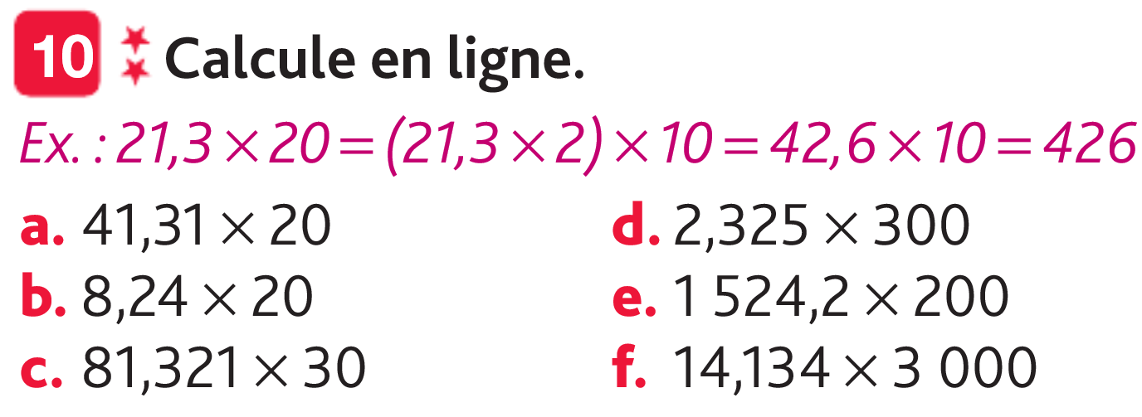
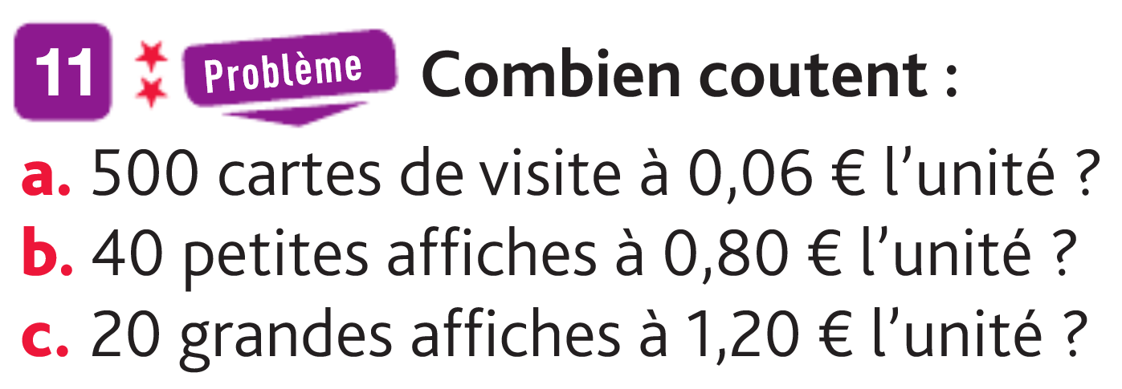
3-
4-

